Jméno a příjmení: ______________________ Třída: _______ Datum:______________

1.
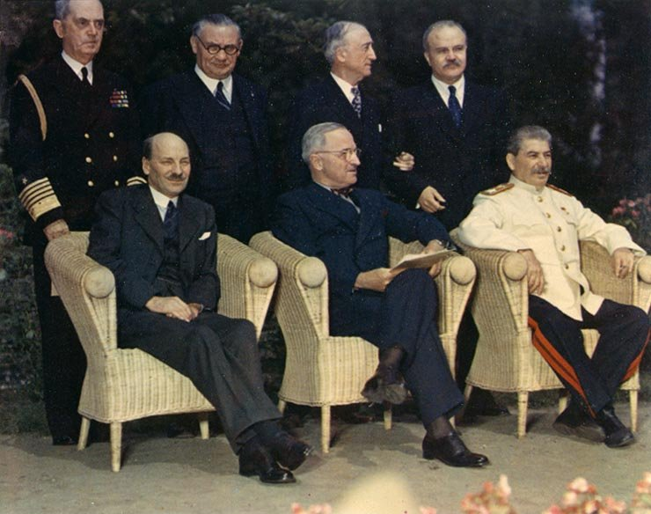
a) Napiš jména těch politiků, kteří na obrázku sedí v křesle. Které země zastupovali?

b) Kdy a kde se tito politici sešli?

c) Napiš alespoň 2 z cílů této konference:
______________________________________________________________________________________________________________________________________________________________________ /10

2. Doplň text:

V Postupimi vznikla Rada , která měla připravit smlouvy se státy hitlerovské koalice. Ty byly podepsány v roce s těmito poraženými státy:

_______________________________________________________________________________ /8
3. Napiš názvy jednotlivých bodů programu čtyř D. Jednotlivé pojmy poté vysvětli.
DE
DE

DE
DE
/4

4. Urči pravdivost uvedených tvrzení:
OSN byla založena bezprostředně po skončení 2. světové války v roce 1945. ANO – NE
Sídlem OSN se stalo San Francisco. ANO – NE
Československo patří k zakládajícím členům OSN. ANO – NE
Mezi stálé členy Rady bezpečnosti patří Francie a Čína. ANO – NE
OSN nedisponuje žádnými ozbrojenými silami. ANO – NE
/5
5. Vysvětli následující pojmy:
STUDENÁ VÁLKA - ____________________________________________________________________
BLOKÁDA BERLÍNA - __________________________________________________________________
SRN - _________________________________________________________________________________
NATO - _______________________________________________________________________________
ŽELEZNÁ OPONA - ____________________________________________________________________
NORIMBERSKÝ PROCES - ______________________________________________________________
NDR - ________________________________________________________________________________
EHS - ____________________________________________________________________________ /8

6. Doplň text:

V roce vznikl z rozhodnutí OSN na části území někdejší britské Palestiny samostatný Stát

. V roce zaútočila vojska na Korejskou republiku.

Po bojích a složitých jednáních bylo v roce uzavřeno příměří. Korea zůstala rozdělena . rovnoběžkou na dva státy. /6

Celkový počet bodů: 41 Moje body: ________
41 – 37.................1
36 – 29.................2
28 – 16.................3
15 – 8...................4
7 – 0.....................5

